作业4 电场线
一、选择题(每小题5分，共50分)
1.A下列关于电场线的说法中，正确的是( )
A.电场线是电场中实际存在的线
B.在复杂电场中的电场线是可以相交的
C.沿电场线方向，场强必定越来越小
D.电场线越密的地方.同一试探电荷所受的电场力越大
答案: D
2.A把质量为m的正点电荷q从电场中某点静止释放，不计重力，下列说法正确的是( )
A.该电荷一定由电场线疏处向电场线密处运动
B.点电荷的运动轨迹必定与电场线重合
C.点电荷的速度方向必定和通过点的电场线的切线方向一致
D.点电荷的加速度方向必定和通过点的电场线的切线方向一致
答案:D
3.A在如下图所示的电场中的P点放置一正电荷，使其从静止开始运动，其中加速度逐渐增大的是
图中的( )
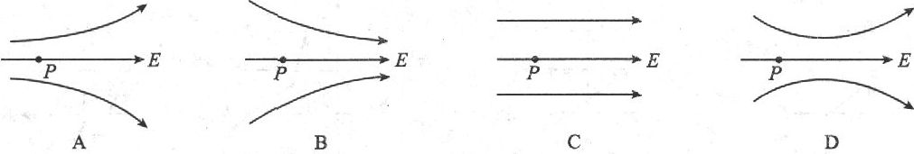
答案:B
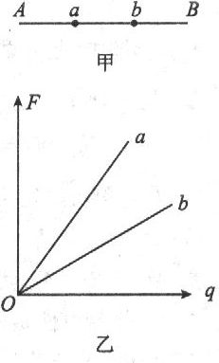
4.B如图甲所示，AB是一点电荷电场中的电场线，乙是放在电场线上a、b处检验电荷的电荷量与所受电场力大小间的函数关系图象，由此可判定( )
A.场源是正电荷，位置在A侧
B.场源是正电荷，位置在B侧
C.场源是负电荷，位置在A侧
D.场源是负电荷，位置在B侧
答案:A
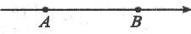
5.A如图所示，带箭头的直线是某一电场中的一条电场线，在这条电场线上有A、B两点，用E_{A}、E_{B}表示A、B两点的场强，则( )
A.A、B两点的场强方向相同
B.因为电场线从A指向B，所以E_{A}>E_{B}
C.A、B在一条电场线上，且电场线是直线，所以E_{A}=E_{B}
D.不知A、B附近的电场线分布状况，E_{A}、E_{B}的大小关系不能确定
答案:AD
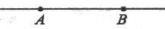
6.B如图所示为点电荷产生的电场中的一条电场线，若一带负电的粒子从B点运动到A点时，加速度增大而速度减小，则可判定( )
A.点电荷一定带正电 B.点电荷一定带负电
C.点电荷一定在A的左侧 D.点电荷一定在B的右侧
答案:BC
7.B图所示的各电场中，A、B两点场强相同的是( )
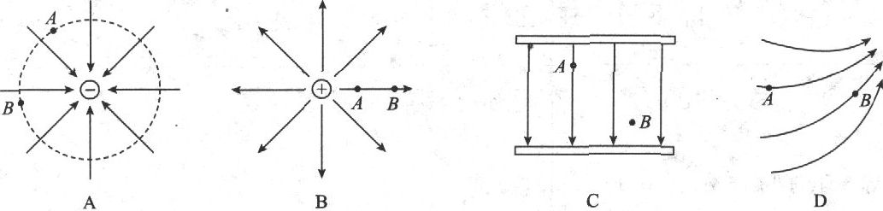
答案:C
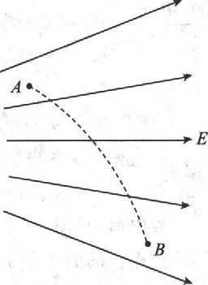
8.B一带电粒子从电场中的A点运动到B点，径迹如图中虚线所示，不计粒子所受重力，则( )
A.粒子带正电
B.粒子加速度逐渐增大
C.A点的场强大于B点场强
D.粒子的加速度不断减小
答案:CD
9.B如下图所示，甲、乙两带电小球的质量均为m，所带电荷量分别为+q和-q，两球间用绝缘细线连接，甲球又用绝缘细线悬挂在天花板上，在两球所在空间有方向向右的匀强电场，电场强度为E，平衡时细线被拉紧.则当两小球均处于平衡时的可能位置是下图中的( )
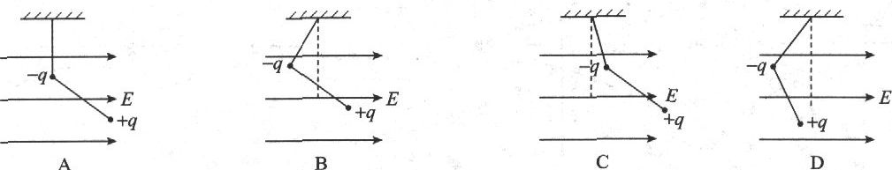
答案:A
10.B上题中，上下两根绝缘细线张力的大小分别为( )
A.T₁=2mg,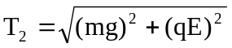
B.T₁>2mg，
C.T₁>2mg，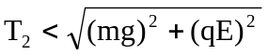
D.T₁=2mg，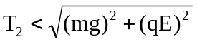
答案:D
二、填空题(每空6分，共24分)
11.B两个带电性质相同的点电荷被固定在相距d的A、B两点，其带电荷量分别为Q和nQ，则在A、B连线上场强为零的点到A点的距离为
答案: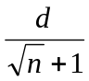
12.B两个等量异种点电荷A与B的连线的中点的场强大小为E，每个点电荷的带电荷量为Q，那么这两个点电荷间库仑引力的大小为______.
答案: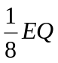
13.B地面上空存在一个电场，若地面的重力加速度为g，离地面0.1R(R为地球半径)处一个质量为m，电荷量为q的带负电的小球恰好处于平衡，则该处电场强度大小为______，方向______
答案: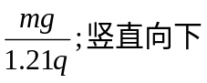
三、计算题(每小题13分，共26分)
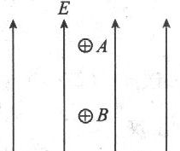
14.B如图所示,两个可看成点电荷的带正电小球A和B位于同一竖直线上，在竖直向上的匀强电场中保持不变的距离沿竖直方向匀速下落已知A球带电荷量为Q，质量为4m，B球带电荷量为4Q,质量为m,求匀强电场的场强大小和两球间的距离
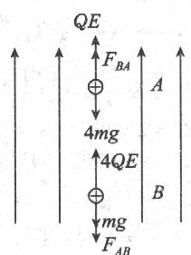
答案:分别对A、B两小球受力分析如图
由平衡条件得
A球:QE+F_{BA}=4mg
B球:4QE=mg+F_{AB}
又由牛顿第三定律可知
F_{AB}=F_{BA}(方向相反)
由①、②、③得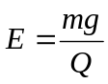
代入①得F_{BA}=3mg
由库仑定律得
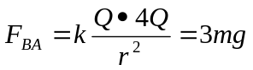
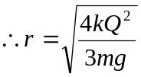
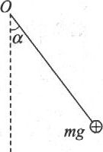
15.C如图所示，绝缘细线一端固定于O点，另一端连接一带电荷量为q，质量为m的带正电小球，要使带电小球静止时细线与竖直方向成а角，可在空间加一匀强电场则当所加的匀强电场沿着什么方向时可使场强最小?最小的场强多大?这时细线中的张力多大?
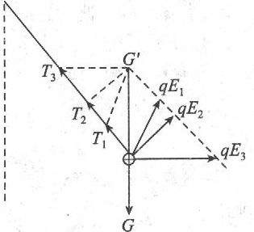
答案:小球受到重力G、绳的拉力T、电场力F三个力作用，根据平衡条件可知，拉力T与电场力F的合力必与重力G等值反向因为拉力T的方向确定，F与T的合力确定，由矢量图可知，当电场力F垂直悬线时最小,场强也最小.
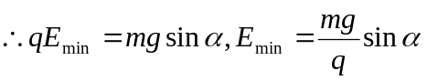
此时绳中张力T=mgcosа

作业5 静电屏蔽
一、选择题(每小题6分，共36分)
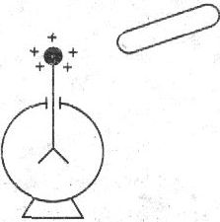
1.A如图所示，将一个导体棒靠近一个带正电的验电器的金属小球，发现验电器张角逐步减小，由此可断定导体原来一定( )
A.带正电 B.带负电
C.不带电 D.无法确定
答案:B
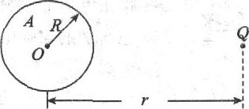
2.B如图所示，接地金属球A的半径为R，球外有一个带电荷量为Q，到球心O的距离为r的点电荷.则该点电荷在球心O处产生的场强大小等于( )
A.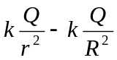 B.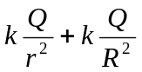
C.0 D.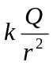
答案:D
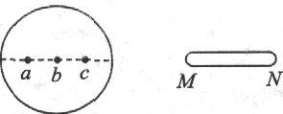
3.B一个金属球原来不带电，现沿着球的直径的延长线放置一个均匀带电细杆MN，如图所示则金属球上感应电荷所产生的电场在球内直径上a、b、c三点的场强大小E_{a}、E_{b}、E_{c}的大小关系为( )
A.E_{a}最大 B.E_{b}最大
C.E_{c}最大 D.E_{a}=E_{b}=E_{c}
答案:C
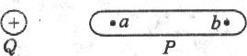
4.B如图所示，Q为一带正电的点电荷，P为原来不带电的枕形金属导体，a、b为导体内的两点.当导体P处于静电平衡状态时( )
A.a、b两点的场强大小E_{a}、E_{b}的关系为E_{a}>E_{b}
B.E_{a}、E_{b}的大小关系E_{a}=E_{b}=0
C.感应电荷在a、b两点产生的场强大小E_{a}′和E_{b}′的关系是E_{a}′>E_{b}′
D.感应电荷在a、b两点产生的场强大小E_{a}′和E_{b}′的关系是E_{a}′=E_{b}′
答案:BC
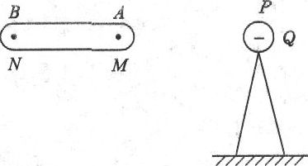
5.B如图所示，在真空中把一绝缘导体向带负电的小球P缓缓靠近(不相碰).下列说法中正确的是( )
A.B端的感应电荷越来越多
B.导体内场强越来越大
C.导体的感应电荷在M点产生的场强恒大于在N点产生的场强
D.导体的感应电荷在M、N两点产生的场强相等
答案:AC
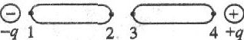
6.C如图，在两个固定电荷+q和-q之间放入两个原来不带电的导体，1、2、3、4为导体上的四个点.在达到静电平衡后，各点的电势分别为φ₁、φ₂、φ₃、φ₄，则( )
A.φ₄>φ₃>φ₂>φ₁ B.φ₄=φ₃>φ₂=φ₁
C.φ₄<φ₃<φ₂<φ₁ D.φ₄=φ₃<φ₂=φ₁
答案:B
二、填空题(每空6分，共30分)
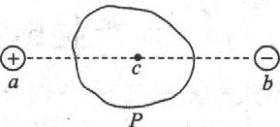
7.B如图所示，带电荷量分别为+Q和-Q的两个点电荷a与b相距L，在a与b间放置一个原来不带电的导体P.当导体P处于静电平衡状态时，感应电荷在a、b连线的中点c处(c在导体P内)产生的电场强度大小为______，方向为______
答案: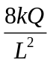;沿ba连线向左
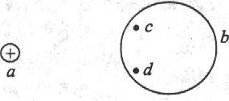
8.B如图所示，a为一带电荷量q=1.0×10⁻⁵C的正点电荷，b为一原来不带电的导体，c、d为导体b内的两点，这两点到点电荷a的距离都等于10cm.当导体b处于静电平衡状态时，导体内的感应电荷在c点和d点产生的场强大小分别为E_{c}=______N／C，E_{d}=______N／C.请在图中画出感应电荷在c、d两点产生的场强的方向.
答案:9×10⁶;9×10⁶;图略
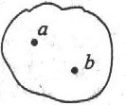
9.C如图所示，处于静电平衡状态下的导体内部有a、b两点，则将某电荷从a匀速移到b的过程中，外力所做的功为______
答案:0
三、计算题(每小题17分，共34分)
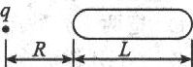
10.B如图所示，长为L的导体棒原来不带电，现将一带电荷量为q的点电荷放在距棒左端R处，当达到静电平衡后，棒上的感应电荷在棒内距右端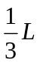处产生的场强大小为多少?
答案:点电荷q在棒内距右端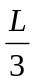处产生场强大小由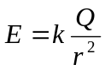，得
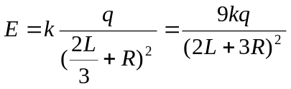
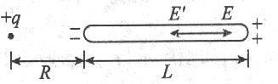
处于静电平衡状态导体，内部场强处处为零，故棒上的感应电荷在棒内距右端L／3处的场强大小:
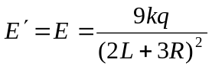
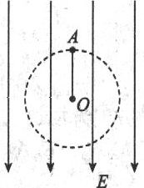
11.C如图所示，空间存在一方向竖直向下的匀强电场.长L=0.5m的绝缘细线一端固定于电场中的O点，另一端系一带电荷量q=+4×10⁻⁵C、质量m=0.1kg的小球在竖直平面内做圆周运动已知当小球以速率v=4m／s通过最高点A时，绝缘细线中的张力为2N，求匀强电场的场强大小(取g=10m/s²)

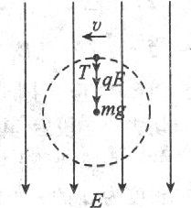
答案:带电小球在最高点受到重力G，拉力T，电场力qE，由牛顿运动定律得
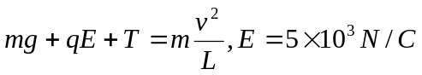

作业6 电势差电势
一、选择题(每小题5分，共50分)
1.A下列说法中，正确的是( )
A.电场强度和电势差都是矢量
B.电势为零的地方，电场强度也一定为零
C.某两点的电势差为零，把电荷从这两点中的一点移到另一点，电场力做功一定为零
D.由公式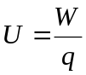可知，电场中某两点间的电势差与电场力做的功成正比，与电荷的电荷量成反比
答案:C
2.A下列说法中，正确的是( )
A.把两个同种点电荷间的距离增大一些，电荷的电势能一定增加
B.把两个同种点电荷间的距离减小一些，电荷的电势能一定增加
C.把两个异种点电荷间的距离增大一些，电荷的电势能一定增加
D.把两个异种点电荷间的距离减小一些，电荷的电势能一定增加
答案:BC
3.A下列说法中，正确的是( )
A.沿着电场线的方向场强一定越来越弱
B.沿着电场线的方向电势一定越来越低
C.匀强电场中，各点的场强一定大小相等，方向相同
D.匀强电场中，各点的电势一定相等
答案:BC
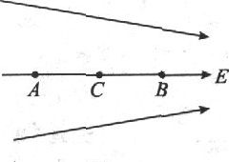
4.B如图所示，A、B、C为电场中同一电场线上的三点.设电荷在电场中只受电场力作用，则下列说法中正确的是( )
A.若在C点无初速地释放正电荷，则正电荷向B运动，电势能减少
B.若在C点无初速地释放正电荷，则正电荷向B运动，电势能增加
C.若在C点无初速地释放负电荷，则负电荷向A运动，电势能增加
D.若在C点无初速地释放负电荷，则负电荷向A运动,电势能减少
答案:AD
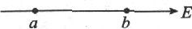
5.B如图所示为负点电荷电场中的一条电场线，a、b为电场线上的两点.设a、b两点的场强大小分别为E_{a}、E_{b}、a、b两点的电势分别为φ_{a}、φ_{b}，则下列说法中正确的是( )
A.E_{a}>E_{b}，φ_{a}>φ_{b} B.E_{a}<E_{b}，φ_{a}>φ_{b}
C.E_{a}>E_{b}，φ_{a}<φ_{b} D.E_{a}=E_{b}，φ_{a}>φ_{b}
答案:B
6.B下列关于电场强度和电势的说法中，正确的是( )
A.电场强度为零的地方，电势一定为零 B.电势为零的地方，电场强度一定为零
C.电场强度较大的地方，电势一定较高 D.沿着电场强度的方向，电势逐渐降低
答案:D
7.B关于电势与电势能的四种说法中，正确的是( )
A.在电场中，电势较高的地方，电荷在那一点具有的电势能较大
B.在电场中某一点，若放人电荷的电荷量越大，它具有的电势能越大
C.在正的点电荷电场中的任一点，正检验电荷具有的电势能一定大于负检验电荷具有的电势能
D.在负的点电荷电场中的任一点,负检验电荷具有的电势能一定大于正检验电荷具有的电势能
答案:CD
8.B正电荷在电场中沿某一电场线从A到B，此过程中可能出现的是( )
A.电场力的大小不断变化 B.电场力的大小保持不变
C.电荷克服电场力做功 D.电荷的电势能不断减少
答案:ABCD
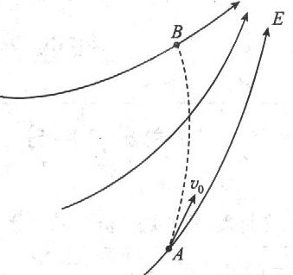
9.B如图所示，带电粒子在电场中由A点运动到B点，图中实线为电场线，虚线为粒子运动轨迹，则可判定( )
A.粒子带负电
B.粒子的电势能不断减少
C.粒子的动能不断减少
D.粒子在A点的加速度小于在B点的加速度
答案:ACD
10.C图中a、b为竖直向上的电场线上的两点，一带电质点在a点静止释放，沿电场线向上运动，到b点恰好速度为零，下列说法中正确的是( )
A.带电质点在a、b两点所受的电场力都是竖直向上的
B.a点的电势比b点的电势高
C.带电质点在a点的电势能比在b点的电势能小
D.a点的电场强度比b点的电场强度大
答案:ABD
二、填空题(每空4分，共28分)
11.A把一检验电荷q=10⁻¹⁰放入某一电场中A点，具有电势能为10⁻⁸J，则该点电势为______V.若在该点放入另一电荷q=-10⁻¹⁰C，则该点电势为______V
答案:100;100
12.A一条平直的电场线上有A、B、C三点，把m=2×10⁻⁹kg，q=-2×10⁻⁹C的粒子从A点移到B点，电场力做1.5×10⁻⁷J的正功，再把该电荷从B点移到C点，电场力做功-4×10⁻⁷J，则U_{AB}=______V，U_{CA}=______V.
答案:-75;-125
13.B质量为m，电荷量为q的带正电粒子，在正点电荷形成的电场中，从电势为U的某点由静止开始运动若不计重力，无穷远处电势为零，则带电粒子的加速度将逐渐______；速度将逐渐______；最大速度可达______
答案:减少；增大；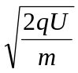
三、计算题(每小题11分.共22分)
14.B将一个电荷量为1.0×10⁻⁸C的负电荷，从无穷远处移到电场中的A点，克服电场力做功2.0×10⁻⁸J，现将该电荷从A点移到B点，电场力做功7.0×10⁻⁸J.试求A、B两点电势(取无穷远处电势为零)
答案:由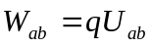得
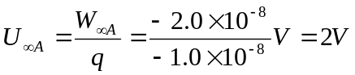
取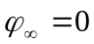，则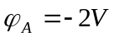
又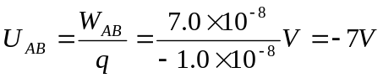
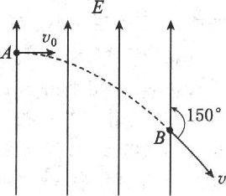
15.C如图所示，电荷量为-e，质量为m的电子从A点沿与电场垂直的方向进入匀强电场，初速度为v₀，当它通过电场中B点时，速度与场强方向成150°角，不计电子的重力，求A、B两点间的电势差

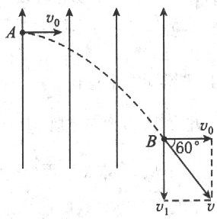
答案:解:电子进入匀强电场后在电场力作用下做匀变速曲线运动根据运动的分解可知，电子在垂直于场强方向上做匀速直线运动.将B点的速度分解(如图)
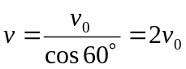
电子从A运动到B由动能定理得
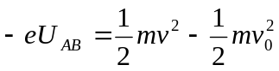
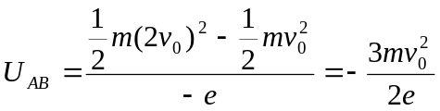

作业7 等势面
一、选择题(每小题5分，共50分)
1.A下列说法中，正确的是( )
A.在正点电荷的电场中，离点电荷越近场强越大，电势越高
B.在负点电荷的电场中，离点电荷越近场强越小，电势越低
C.两个等量同种点电荷的连线的中垂面上，各点的电势都相等
D.两个等量异种点电荷的连线的中垂面上，各点的电势都相等
答案:AD
2.A下列说法中.不正确的是( )
A.电场中的两个电势不等的等势面一定不会相交
B.电场线一定与等势面垂直
C.把检验电荷从电场中的a点移到b点电场力做功为零，则电荷一定在等势面上移动
D把检验电荷从电场中的a点移到b点电场力做功为零，则a、b两点一定在同一等势面上
答案:C
3.A若带正电荷的小球只受到电场力的作用，则它在任一段时间内( )
A.一定沿电场线由高电势处向低电势处运动
B.一定沿电场线由低电势处向高电势处运动
C.不一定沿电场线运动，但一定由高电势处向低电势处运动
D.不一定沿电场线运动，也不一定由高电势处向低电势处运动
答案:D
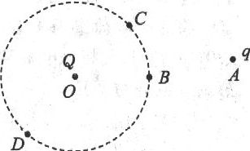
4.A如图所示，在O点置一点电荷Q，以O为圆心作一圆现将一电荷q从A分别移到圆上的B、C、D三点，则电场力做功最多的过程是( )
A.移到B的过程 B.移到C的过程
C.移到D的过程 D.三个过程一样多
答案:D
5.B在电场中有一球形等势面，若球面内空间有一点N，球面外空间有一点M，则关于M、N两点的电势φ_{M}、φ_{N}及电场强度E_{M}、E_{N}的关系，下列说法中正确的是( )
A.φ_{M}一定大于φ_{N}，E_{M}一定小于E_{N} B.φ_{M}一定小于φ_{M}，E_{M}一定大于E_{N}
C.φ_{M}、φ_{N}一定不相等，E_{M}一定大于E_{N} D.φ_{M}、φ_{N}一定不相等，E_{M}一定小于E_{N}
答案:D
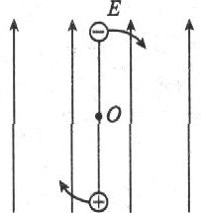
6.B有两个带电小球的带电荷量分别为+q、-q，固定在一长度为L的绝缘杆的两端，置于场强为E的匀强电场中，杆与场强方向平行，其位置如图所示，若此杆绕过O点，且垂直于杆的轴转过180°，在此过程中电场力做功为( )
A.零 B.qEL C.2qEL D.πqEL
答案:C
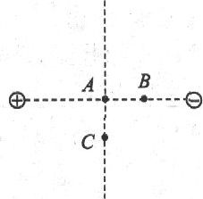
7.B如图所示，在等量异种电荷形成的电场中，有A、B、C三点，A点为两点电荷连线的中点，B点为连线上距A点为d的一点，C点为连线中垂线距A点也为d的一点,则下面关于三点电场强度的大小、电势高低的比较，正确的是( )
A.E_{B}>E_{A}>E_{C} B.E_{A}>E_{B}>E_{C} C.U_{A}=U_{C}>U_{B} D.U_{B}=U_{C}>U_{A}
答案:AC
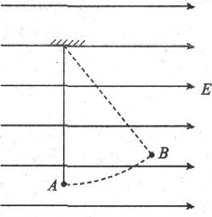
8.B如图所示.用绝缘细线悬挂一个带正电的小球，置于水平向右的匀强电场中，将小球从最低点A无初速释放，当小球通过B点时具有速度v，则这一过程中( )
A.小球的重力势能增加
B.小球的电势能减少
C.增加的重力势能等于减少的电势能
D.增加的重力势能小于减少的电势能
答案:ABD
9.B在以点电荷为球心，r为半径的球面上，各点相同的物理量是( )
A.电场强度 B.同一电荷所受电场力
C.电势 D.同一电荷具有的电势能
答案:CD
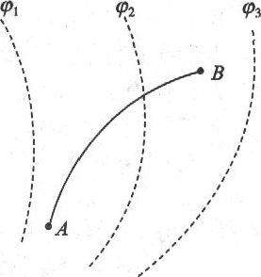
10.B如图所示，三条虚线表示某电场的三个等势面，其中φ₁=10V，φ₂=20V，φ₃=30V一个带电粒子只受电场力作用，按图中实线轨迹从A点运动到B点，由此可知( )
A.粒子带负电 B.粒子的速度变大
C.粒子的加速度变大 D.粒子的电势能变大
答案:AB
二、填空题(每空5分，共25分)
11.B一个带正电的质点，电荷量q=2×10⁻⁹C，在静电场中由a点移到b点，在这过程中，除电场力做功外，其他外力对质点做功为6.0×10⁻⁵J，质点的动能增加了8×10⁻⁵J，则a、b两点的电势差U_{ab}=______V
答案:10⁴
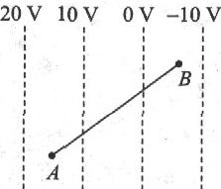
12.B如图虚线为一匀强电场的等势面.一带负电粒子从A点沿图中直线在竖直平面内自下而上运动到B，不计空气阻力，此过程中粒子能量的变化情况是:动能______，重力势能______，电势能______(填“变大”、“不变”或“变少”)
答案:变小；变大；变大
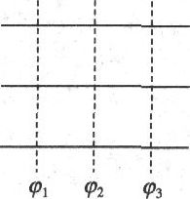
13.B如图所示，实线为电场线，虚线为等势面，且相邻等势面间的电势差相等.一正电荷在等势面φ₃上时，具有动能20J，它运动到等势面φ₁上时，动能为零.令φ₂=0，那么，当该电荷的电势能为4J时，其动能为______J
答案:6J
三、计算题(14题12分，15题13分，共25分)
14.B甲、乙两点电荷相距L，设乙的质量为m，在库仑力的作用下，它们由静止开始运动.起初甲的加速度为a，乙的加速度为4a，经过一段时间后，乙的加速度变为a，速度为v.问此时两电荷相距多远?甲的速度为多大?两电荷的电势能减少了多少?
答案:从静止释放时，由牛顿第二定律得
甲电荷: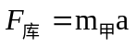①
乙电荷: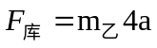②
由①、②得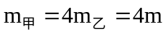
又由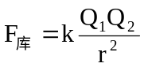得
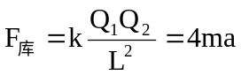③
经过一段时间后，两球相距为r，则
乙电荷: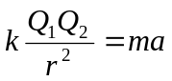④
由③、④得:r=2L
甲、乙两电荷运动过程中，系统动量守恒
即: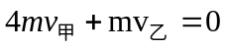⑤
由⑤得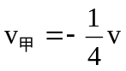
即经一段时间后，甲的速度大小为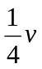，方向与B运动方向相反.
根据能量守恒，这一过程中两电荷电势能减少等于机械能的增加，即:
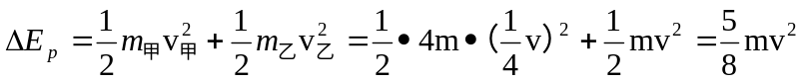
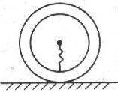
15.C如图所示，一质量为M的塑料球形容器放在桌面上，它的内部有劲度系数为k的轻弹簧直立固定于容器的内壁底部，弹簧上端经绝缘线系住一只带正电荷量为q、质量为m的小球，从加上一个向上的场强为E的匀强电场起，到容器对桌面压力减为零为止，小球的电势能改变了多少?
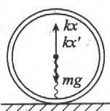
答案:未加匀强电场时，小球受重力G、弹力，而平衡(如图所示)设弹簧此时压缩量为x，则
mg=kx①
加匀强电场后，当塑料容器的桌面压力为零时，容器受向下的重力Mg，向上的弹力f′而平衡(如图).设此时弹簧伸长量为x′，则
Mg=kx′②
此过程中小球上升的高度为
h=x+x′③
由于电场力做正功，所以小球电势能的减少量为:
△E_{p}=qEh
由①、②、③、④得
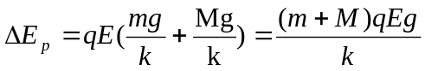

作业8 电势差与电场强度的关系
一、选择题(每小题5分，共50分)
1.A下列单位中，是电场强度单位的是( )
A.牛／库 B.伏·米 C.伏／米 D.焦／库
答案:AC
2.A关于匀强电场中电势差与场强的关系，正确的说法是( )
A.在相同距离的两点上，电势差大的其场强也必定大
B.任意两点间的电势差等于场强和这两点距离的乘积
C.电势减小的方向，必定是场强的方向
D.沿电场线的方向任意相同距离上的电势差必定相等
答案:C
3.A下列关于匀强电场的说法中，正确的是( )
A.匀强电场中，场强处处相等，电势也处处相等
B.匀强电场中，各点的场强都相等，各点的电势都不相等
C.匀强电场中的等势面是一簇与电场线垂直的平面
D.在匀强电场中画一条与电场线不垂直的直线，直线上任意两点间的电势差与两点间的距离成正比
答案:CD
4.A关于场强的三个公式:①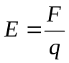；②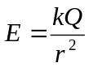；③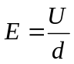的适用范围,下列说法中正确的是( )
A.三个公式都只能在真空中适用
B.公式②只能在真空中适用，公式①和③在真空中和介质中都适用
C.公式②和⑧只能在真空中适用，公式①在真空中和介质中都适用
D.公式①适用于任何电场，公式②只适用于点电荷的电场，公式③只适用于匀强电场
答案:BD
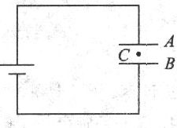
5.B如图所示，平行金属板A与B相距5cm，电源电压为10v，则与A板相距1cm的C点的场强为( )
A.1000V／m B.500V／m
C.250V／m D.200V／m
答案:D
6.B在上题中，如果A板接地，则C点的电势为( )
A.2V B.-2V C.8V D.-8V
答案:B
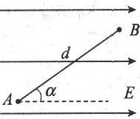
7.B如图所示，匀强电场场强为E，A与B两点间的距离为d，AB与电场线夹角为а,则A与B两点间的电势差为( )
A.Ed B.Edcosа C.Edsinа D.Edtanа
答案:B
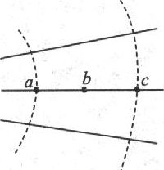
8.B如图为某一电场的电场线和等势面分布，其中图中实线表示电场线，虚线表示等势面过a、b两点的等势面电势分别为φ_{a}=5V，φ_{C}=3V那么a、c连线的中点B的电势φ_{b}为( )
A.φ_{b}=4V B.φ_{b}>4V
C.φ_{b}<4v D.上述情况都有可能
答案:C
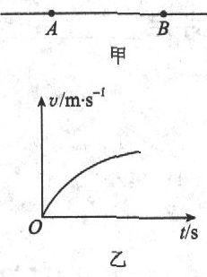
9.B如图甲是某电场中的一条电场线，A、B是这条电场线上的两点，若将一负电荷从A点自由释放，负电荷沿电场线从A到B运动过程中的速度图象如图乙所示比较A、B两点电势的高低和场强大小可知( )
A.φ_{A}>φ_{B} B.φ_{A}<φ_{B}
C.E_{A}>E_{B} D.E_{A}<E_{B}
答案:BC
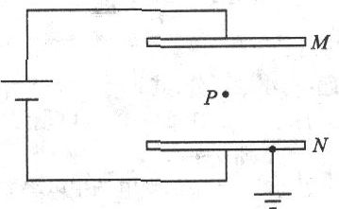
10.B如图，两块平行正对的金属板MN分别与电源相连，N板接地.在两板中的P点固定一正检验电荷.现保持M板不动，将N板向下平行移动，则在N板下移过程中，正检验电荷在P点的电势能变化情况是( )
A.不变 B.变大 C.变小 D.无法确定
答案:B
二、填空题(11、12题每空5分，13题6分，共26分)
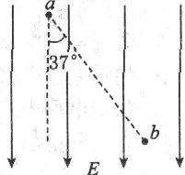
11.B如图所示，a、b是匀强电场中的两点已知两点间的距离为0.4m，两点的连线与电场线成37°角，两点间的电势差U_{ab}=2.4×10³V，则匀强电场的场强大小为E=______V/m，把电子从a点移到b点电场力做功W=______J，电子的电势能将______(填“增大”、“减少”或“不变”)
答案:7.5×10³；-3.84×10⁻¹⁶；增加
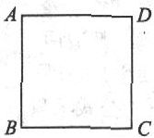
12.B如图所示A、B、C、D是匀强电场中一正方形的四个顶点已知A、B、C三点的电势分别为φ_{A}=15V，φ_{B}=3V，φ_{C}=-3V.由此可知D点的电势φ_{D}=______V
答案:9
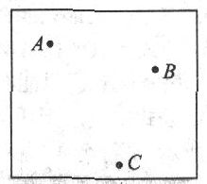
13.B图中A、B、C为匀强电场中的三点已知φ_{A}=12V，φ_{B}=6V，φ_{C}=-6V试在方框中做出该电场线的分布示意图
答案:略

三、计算题(每小题12分，共24分)
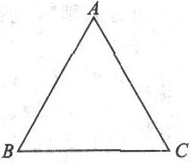
14.B匀强电场中的A、B、C三点构成一边长为a的等边三角形，如图所示，场强方向平行于纸面.具有初速度的电子在电场力作用下从B到A动能减少E₀，质子在电场力作用下从C到A动能增加E₀，求匀强电场的场强.
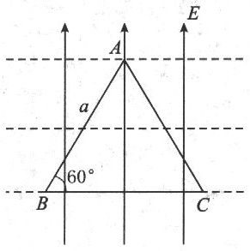
答案:根据动能定理得电子从B到A过程中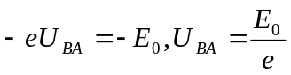①
质子从C到A过程中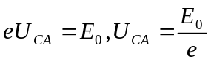②
由①②可知B、C两点电势相等且大于A点电势.即
φ_{B}=φ_{C}>φ_{A}
因为电场为匀强电场，所以BC连线为等势面(如图中虚线)，与BC垂直为电场线(如图中实线)
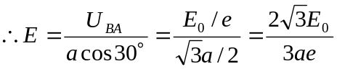
方向垂直BC，并指向A
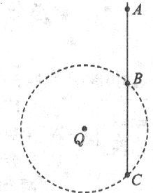
15.C如图，在光滑绝缘竖直细杆上,套有一小孔的带电小球，小球质量为m，带电荷量为-q，杆与以正电荷Q为圆心的某一圆周交于BC两点，小球从A点无初速释放,AB=BC=h，小球滑到B点时速度大小为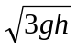，求小球滑到C点时速度的大小及AC两点间的电势差.
答案:因B、C为同一等势面上的两点，所以小球从B运动到C点的过程中，电场力做功为零，由动能定理得
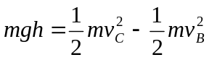
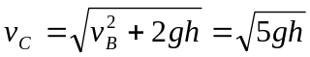
小球从A运动到C的过程中，由动能定理得
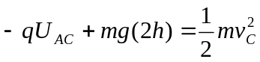
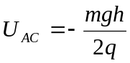

作业9 电容器的电容
一、选择题(每小题5分，共50分)
1.A下列关于电容器的说法中，正确的是( )
A.电容越大的电容器，带电荷量也一定越多
B.电容器不带电时，其电容为零
C.两个电容器的带电荷量相等时，两板间电势差较大的电容器的电容较大
D.电容器的电容与电容器是否带电无关
答案:D
2.A对于水平放置的平行板电容器，下列说法正确的是( )
A.将两极板的间距加大，电容将增大
B.将两极板平行错开，使正对面积减小，电容将减小
C.在下板的内表面上放置一面积和极板相等、厚度小于极板间距的陶瓷板，电容将增大
D.在下板的内表面上放置一面积和极板相等、厚度小于极板间距的铝板，电容将增大
答案:BCD
3.A对于一给定的电容器，在如下图所示中，描述电容C、带电荷量Q、电压U之间的相互关系的图线中正确的是( )
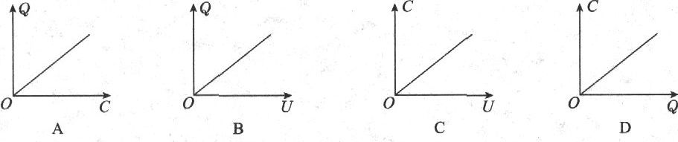
答案:B
4.A某电解电容器上标有“25v470μF”的字样，对此，下述说法中正确的是( )
A.此电容器只能在直流25v以下电压才能正常工作
B.此电容器必须在直流25v的电压时才能正常工作
C.当工作电压是直流25v时，电容才是470μF
D.这种电容器使用时，必须考虑电容器的两根引线的极性
答案:AD
5.B平行板电容器保持与直流电源两极连接，充电平衡后，两极板间的电压是U，充电荷量为Q，两极板间场强为E，电容为C现将两极板间距离减小，则引起变化的情况是( )
A.Q变大 B.C变大 C.E不变 D.U变小
答案:AB
6.B上题中，如果电容器充电平衡后与电源断开.将两板间距离减小，引起变化情况是( )
A.Q变大 B.C变大 C.E不变 D.U变小
答案:BCD
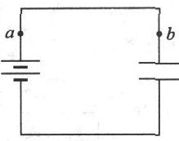
7.B如图所示的电路中，电容器的两极板始终和电源相连，若将两极板间的距离增大，电路中将出现的情况是( )
A.有电流流动，方向从a顺时针流向b
B.有电流流动，方向从b逆时针流向a
C.无电流流动
D.无法判断
答案:B
8.B电容器两极板间电压一定，若正极板不动，将负极板远离正极板移动，则极板间某一给定的点与负极板间的电势差将( )
A.变大 B.变小 C.不变 D.以上结论均有可能
答案:A
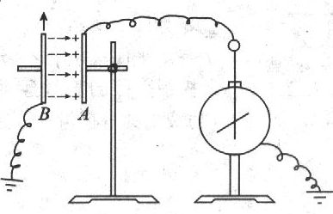
9.B在如图所示的实验装置中，平行板电容器的极板A与一灵敏的静电计相接，极板B接地.若极板B稍向上移动一点，由观察到的静电计指针变化做出平行板电容器电容变小的结论的依据是( )
A.两极板间的电压不变，极板上的电荷量变小
B.两极板间的电压不变，极板上的电荷量变大
C.极板上的电荷量几乎不变，两极板间的电压变大
D.极板上的电荷量几乎不变，两极板间的电压变小
答案:C
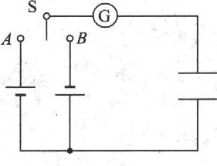
10.B如图所示，电源A的电压为6V,电源B的电压为8V，当开关S从A转到B时(电容器的电容为2μF)，通过电流计的电荷量为( )
A.4×10⁻⁶C B.12×10⁻⁶C
C.16×10⁻⁶C D.28×10⁻⁶C
答案:D
二、填空题(每空4分，共28分)
11.B有一个电容器，带电荷量为1×100⁻⁵，两极板间电压为200V，电容器电容为______F.如果使它带电荷量再增加1×10⁻⁶C，此时它的电容为______F，两极板间的电压为______V
答案:5×10⁻⁸;5×10⁻⁸;220
12.B有一已充电的平行板电容器，若使它带的电荷量减少3×10⁻⁴C，其电压降为原来的三分之一，则电容器原来带的电荷量为______C
答案:4.5×10⁻⁴
13.B平行板电容器，两极板足够长，水平放置，充电后断开开关，一带电粒子以速度v₀水平射入，恰能做匀速直线运动.若将两板距离增大，则粒子在板内做______运动；若增大距离后再合上开关，则粒子将在板内做______运动，其轨迹向______方偏转
答案:匀速直线；平抛运动；下
三、计算题(14题10分，15题12分，共22分)
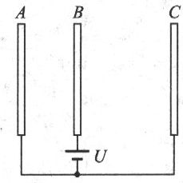
14.B如图所示，有三块大小相同平行导体板A、B、C，其中A与B间距是B与C间距的一半，且A、B两板所构成的电容器的电容为10⁻²μF，电池电压为2V，求A、B两板上的电荷量分别为多少？
答案:根据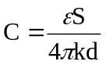可知
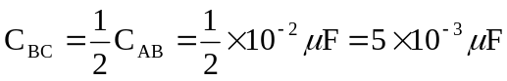
电容器AB的带电荷量
其中A板带负电，B板带正电
电容器BC的带电荷量
其中B板带正电，C板带负电
所以A板电荷量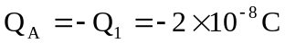
B板电荷量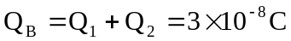
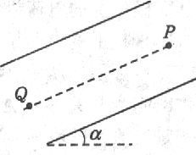
15.C如图所示，平行板电容器电容为C，带电荷量为Q，极板长为L，板间距离为d，极板与水平面夹角为а.现有一质量为m的带电液滴由两极板的中央P点从静止开始沿与极板平行的直线运动到达Q点(P、Q两点为电容器的边缘，忽略边缘效应).求:(1)液滴的电荷量；(2)液滴到达Q点的速度和所用时间
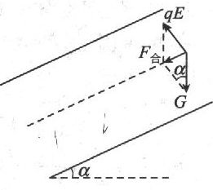
答案:(1)带电液滴在运动过程中受到重力G及电场力F作用(如图)
由牛顿第二定律得
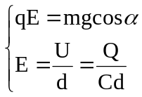
①

②

由①、②得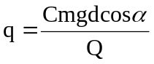
(2)由动能定理得
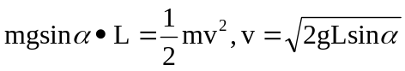
由动量定理得
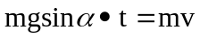
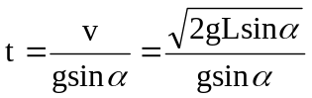

作业10 带电粒子在匀强电场中的运动(1)
一、选择题(每小题5分，共50分)
1.A下列带电粒子均从初速为零的状态开始在电场力作用下做加速运动，经过相同的电势差U后，哪个粒子获得的速度最大( )
A.质子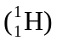 B.氘核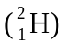 C.а粒子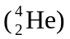 D.钠离子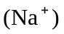
答案:A
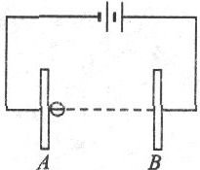
2.A如图所示，电子由静止开始从A板向B板运动，当到达B板时速度为v，保持两板间电压不变，则( )
A.当增大两板间距离时，v也增大
B.当减小两板间距离时，v增大
C.当改变两板间距离时，v不变
D.当增大两板间距离时，电子在两板间运动的时间也增大
答案:CD
3.A让原来静止的氢核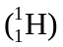、氘核和氚核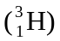的混合物通过同一加速电场相同电压加速后，这些核将具有( )
A.相同的速度 B.相同的动能 C.相同的动量 D.以上都不相同
答案:B
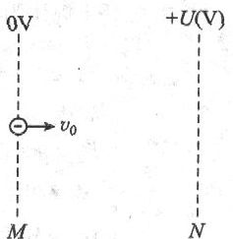
4.A如图所示，M和N是匀强电场中的两个等势面，相距为d，电势差为U.一质量为m(不计重力)、电荷量为-q的粒子，以速度v₀通过等势面M射入两等势面之间，此后穿过等势面N的速率应是( )
A.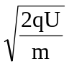 B.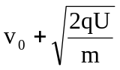
C.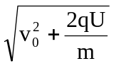 D.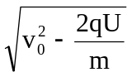
答案:C
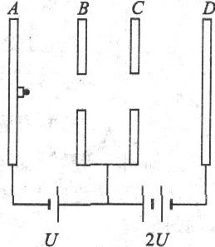
5.B在如图所示的装置中，B和A两板间的电压为U，C和D两板间电压为2U从F处释放出一个无初速度的电子，电荷量为e.关于电子的运动，下列描述中哪些是正确的( )
A.电子到达B板时的动能是eU
B.电子从B板到达C板时动能不变
C.电子到达D板时动能是3eU
D.电子将在A板和D板之间往复运动
答案:ABD
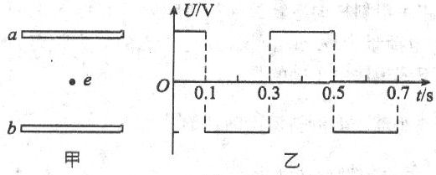
6.B如图甲所示，在两极板a、b之间有一静止的电子，当在a、b之间加上如图乙所示的变化电压时(开始时a板带正电)，电子的运动情况是(不计重力，板间距离足够大)
A.电子一直向a板运动
B.电子一直向b板运动
C.电子在两板间做周期性往返运动
D.电子先向a板运动，再返回一直向b板运动
答案:C
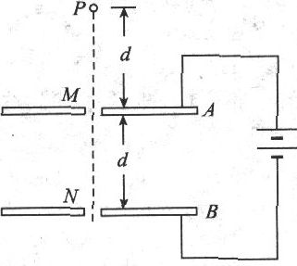
7.B如图所示，A、B为平行金属板，两板相距为d，分别与电源两极相连，两板的中央各有一小孔M和N.今有一带电质点，自A板上方相距为d的P点由静止自由下落(P、M、N在同一竖直线上)，空气阻力忽略不计，到达N孔时速度恰好为零，然后沿原路返回若保持两极板间的电压不变，则( )
A.把A板向上平移一小段距离，质点自P点自由下落后仍能返回
B.把A板向下平移一小段距离，质点自P点自由下落后将穿过N孔继续下落
C.把B板向上平移一小段距离，质点自P点自由下落后仍能返回
D.把B板向下平移一小段距离，质点自P点自由下落后将穿过N孔继续下落
答案:ACD
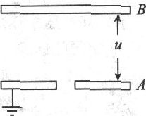
8.B如图所示，A、B是一对平行的金属板，在两板间加上一周期为T的交变电压u，A板的电势φ_{A}=0，B板的电势φ_{B}随时间的变化规律为:在0到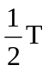时间内，φ_{B}=U₀(正的常数)；在到T的时间内，φ_{B}=-U₀；在T到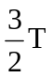的时间内，φ_{B}=U₀；在到2T的时间内，φ_{B}=-U₀；….现有一电子从A板上的小孔进入两板间的电场区内，设电子的初速度和重力的影响可忽略.则
A.若电子是在t=0时刻进入的，它将一直向B板运动
B.若电子是在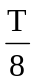时刻进入的，它可能时而向B板运动，时而向A板运动，最后打在B板上
C.若电子是在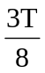时刻进入的，它可能时而向B板运动，时而向A板运动，最后打在B板上
D.若电子是在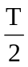时刻进入的，它可能时而向B板运动，时而向A板运动
答案:AB
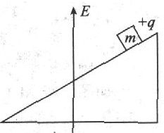
9.B如图所示，带正电荷量q，质量为m的滑块，沿固定绝缘斜面匀速下滑，现加一竖直向上的匀强电场，电场强度为E，且qE≤mg，以下判断中正确的是( )
A.物体将沿斜面减速下滑
B.物体将沿斜面加速下滑
C.物体仍保持匀速下滑
D.仅当qE=mg时，物体继续保持匀速下滑
答案:C
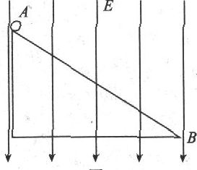
10.B如图所示，一光滑绝缘斜槽放在方向竖直向下、电场强度为E的匀强电场中，从斜槽顶端A沿斜槽向下释放一初速度为v₀的带负电的小球，小球质量为m，带电荷量为q，斜槽底端B与A点的竖直距离为h.则关于小球的情况，下列说法中正确的是( )
A.只有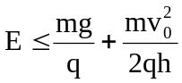,小球才能沿斜槽运动到B点
B.只有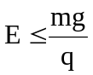，小球才能沿斜槽运动到B点
C.小球若沿斜槽能到达B点，最小速度可能是v₀
D.小球若沿斜槽能到达B点，最小速度一定大于v₀
答案:BC
二、填空题(每空4分，共24分)
11.Aа粒子的质量是质子质量的4倍，电荷量是质子电荷量的2倍，它们从静止起，经同一电场加速，获得的速度之比v_{а}:v_{p}=______，获得的动能之比E_{а}:E_{p}=______
答案: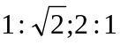
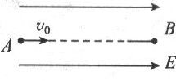
12.B如图所示，一个电子(电荷量为-e，质量为m)以速度v₀从A点沿着电场线方向射入场强为E的匀强电场中，到达B点时速度恰为零，则在此过程中，电子的电势能的增量为______,A、B两点的电势差为
______，A、B两点的距离为______.
答案: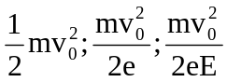
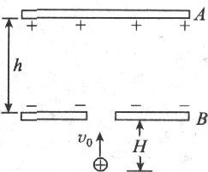
13.B如图所示，水平放置的A、B两平行金属板相距为h，上板A带正电现有一质量为m，带电荷量为+q的小球，在B板下方距离B板H处，以初速v₀竖直向上从B板小孔进入板间电场.欲使小球刚好能到A板，则A、B间电势差U_{AB}______.
答案: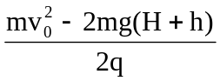
三、计算题(每小题13分，共26分)
14.B一初速为零的带电粒子经电压为U=4.0×10³V的匀强电场加速后，获得5.0×10³m／s的速度.粒子通过加速电场的时间t=1.0×10⁻⁴s，不计重力的作用，则带电粒子的荷质比为多大?匀强电场的场强为多大?粒子通过电场过程中的位移为多大?
答案:由动能定理得
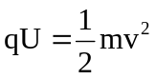
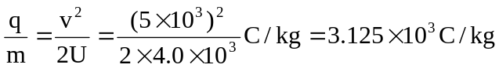
由动量定理得
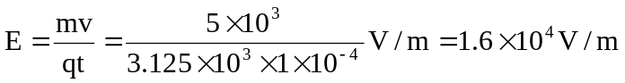
由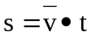得
粒子通过电场过程中的位移
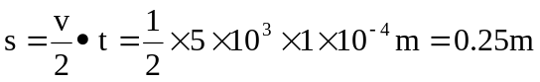
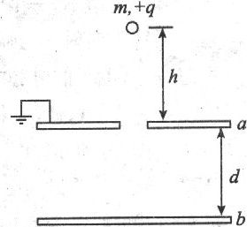
15.C相距为d，水平正对放置的两块平行金属板a、b，其电容为C，开始时两板均不带电,a板接地，且中央开有小孔现将带电荷量为+q、质量为m的带电液滴一滴一滴地从小孔正上方h高处无初速地滴人，竖直落向不b板，到达b板后电荷量全部传给b板，如图所示问:(1)第几滴液滴在a、b间做匀速直线运动?(2)能够到达b板的液滴将
不会超过多少滴?
答案:(1)设第N滴液滴在a、b间做匀速直线运动，则由平衡条件得
mg=qE①
其中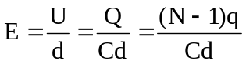②
由①、②得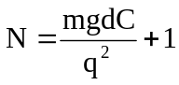
(2)设第N′滴液滴到达b板的速度恰为零.则由动能定理得
mg(h+d)-qU′=0③
其中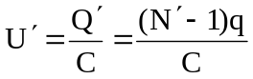④
由③、④得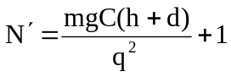

作业11 带电粒子在匀强电场中的运动(2)
一、选择题(每小题5分，共50分)
1.A电子以初速度v₀沿垂直场强方向射入两平行金属板中间的匀强电场中.现增大两板间的电压，但仍使电子能够穿过平行板间，则电子穿越平行板所需要的时间( )
A.随电压的增大而减小 B.随电压的增大而增大
C.若加大两板间距离，时间将减小 D.与电压及两板间距离均无关
答案:D
2.A带电粒子垂直进入匀强电场中发生偏转时(除电场力外不计其他力的作用)( )
A.电势能增加，动能增加 B.电势能减小，动能增加
C.动能和电势能都不变 D.上述结论都不正确
答案:B
3.A氢的三种同位素氕、氘、氚的原子核分别为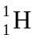、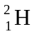、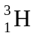它们以相同的初动能垂直进人同一匀强电场，离开电场时，末动能最大的是( )
A.氕核 B.氘核 C.氚核 D.一样大
答案:D
4.B让质子、氘核的混合物沿着与电场垂直的方向进入匀强电场偏转，要使它们最后偏转角相同，这些粒子必须具有相同的( )
A.初速度 B.初动能 C.初动量 D.质量
答案:B
5.B质子和氮核从静止开始经相同电压加速后，又垂直于电场方向进入同一匀强电场，离开偏转电场时，它们横向偏移量之比和在偏转电场中运动的时间之比分别为( )
A.2:1,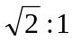 B.1:1,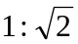 C.1:2，2:1 D.1:4，1:2
答案:B
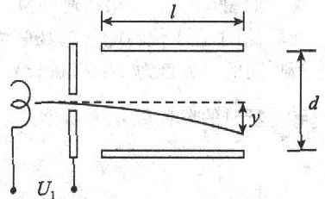
6.B如图所示，初速为零的电子经电压U₁加速后，垂直进入偏转电场偏转，离开偏转电场时侧向位移是y.偏转板间距离为d，偏转电压为U₂，板长为l.为了提高偏转灵敏度(每单位偏转电压引起的侧向位移)，可采用下面哪些办法( )
A.增大偏转电压U₂
B.减小板长l
C.减小板间距离d
D.增大加速电压U₁
答案:C
7.B在上题中，若要使侧向位移y增为原来的2倍，可采用下列哪些办法( )
A.只使加速电压变为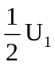
B.只使偏转电压变为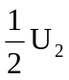
C.只使偏转极板长l变为2l
D.只使偏转极板间距离减为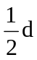
答案:AD
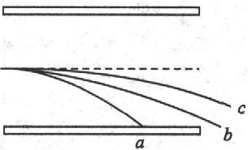
8.Ba、b、c三个а粒子由同一点垂直电场方向进入偏转电场，其轨迹如图所示，其中b恰好飞出电场.由此可以肯定( )
A.在b飞离电场的同时，а刚好打在负极板上
B.b和c同时飞离电场
C.进入电场时，c的速度最大,a的速度最小
D.动能的增量，c的最小，a和b的一样大
答案:ACD
9.B—个初动能为E_{K}的带电粒子，垂直电场线方向飞人带电的平行板电容器，飞出时带电粒子动能为飞入时动能的2倍.如果使粒子的初速度为原来的2倍，那么当它飞出电容器的时刻,动能为( )
A.4E_{K} B.4.25E_{K} C.5E_{K} D.8E_{K}
答案:B
10.B质子、氘核和氦核从静止开始经相同电压加速后，从同一点垂直进人同一匀强电场关于它们在匀强电场中的运动，下列说法中正确的是( )
A.质子、氘核和а粒子的轨迹相同
B.有两条轨迹.其中质子和氘核轨迹相同
C.有两条轨迹，其中氘核和а粒子轨迹相同
D.三者的轨迹各不相同
答案:A
二、填空题(每空6分，共24分)
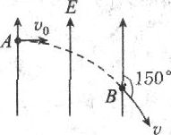
11.B如图所示，电子电荷量为-e，以v₀的速度，沿与电场强度E垂直的方向从A点飞入匀强电场，并从另一端B沿与场强E成150°角飞出则A、B两点间的电势差为______.
答案: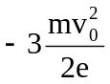
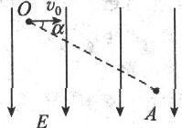
12.B如图所示.质量为m，带正电的小球以速度v₀从O点沿水平方向射入方向向下的匀强电场中，A点是小球运动轨迹上的一点，O、A两点的连线与水平方向夹角а=30°，则小球通过A点时的动能为______.
答案: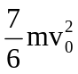
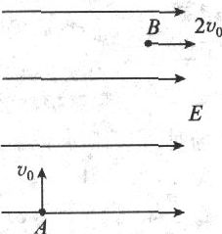
13.B真空中有一带电粒子，其质量为m，带电荷量为q，以初速度v₀从A点竖直向上射入水平方向的匀强电场，如图所示.粒子在电场中到达B点时，速度方向变为水平向右，大小为2V₀，则该匀强电场的场强E=______，A、B两点间电势差U_{AB}=______
答案: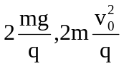
三、计算题(14题12分，15题14分，共26分)
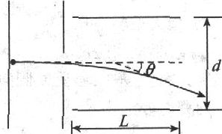
14.B如图所示，一束初速度为零的带电粒子流经电压U₁的加速电场加速后，沿垂直于偏转电场的场强方向进入偏转电场.已知偏转电场两平行板间的电势差为U₂，极板长为L，两板间的距离为d，带电粒子通过偏转电场时的偏转角为θ.试证明: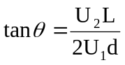
答案:设带电粒子离开加速电场时的速度为v₀由动能定理得
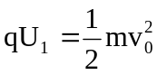①
带电粒子进人偏转电场后，在电场力作用下做匀变速曲线运动其中平行于极板方向做匀速直线运动，垂直于极板方向做匀加速直线运动
即:L=v₀t②
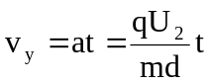③
由②③得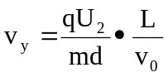④
带电粒子通过偏转电场时的偏转角正切值
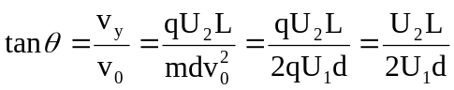
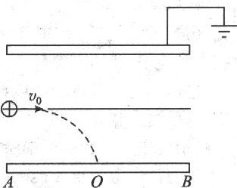
15.C如图所示，水平放置的平行板电容器，原来两板不带电，上极板接地，极板长L=0.1m，两板间距离d=0.4cm.有一束由相同粒子组成的带电粒子流从两板中央平行于板射入，由于重力作用，粒子能落到下板上.已知粒子质量为m=2×10⁻⁶kg，电荷量q=1×10⁻⁸C，电容器的电容C=10⁻⁶F.求:(1)为使第一个粒子能落在下板中点O到紧靠边缘的B点之间，粒子入射速度v₀应为多大?(2)以上述速度入射的带电粒子，最多能有多少个落到下极板上?(g取10m/s²)
答案:(1)第一个粒子在极板间做平抛运动，即
水平位移:x=v₀t①
竖直位移: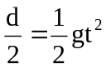②
由①、②得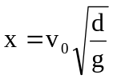
为使第一粒子能落在下板中点O到紧靠边缘的B点之间，x必须满足
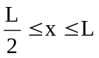
∴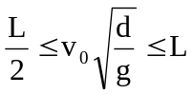
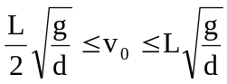 即: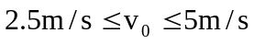
(2)设以上述速度入射的带电粒子，最多能有n个落到下极板上.则第(n+1)个粒子的加速度为a，由牛顿运动定律得
mg-qE=ma③
其中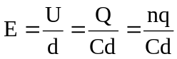④
由③、④得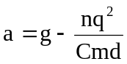⑤
第(n+1)粒子做匀变速曲线运动
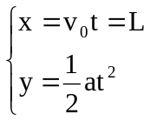
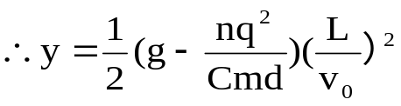
第(n+1)粒子不落到极板上，则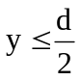
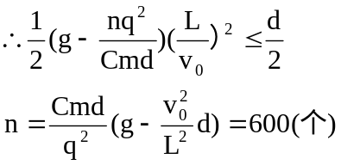

作业12 实验用描迹法画出电场中平面上的等势线
一、选择题(每小题6分，共36分)
1.在本实验中，所用电源是( )
A.电压约为6V的直流电源 B.电压约为6V的交流电源
C.电压约为220V的直流电源 D.电压约为220V的交流电源
答案:A
2.下列措施中不会影响所描绘的等势线的形状的是( )
A.把直流电源的电压提高到原来的两倍
B.把直流电源改为交流电源
C.把圆柱形电极改为长方形电极
D.把两个圆柱形电极间的距离增大到原来的两倍
答案:AD
3.在该实验中，塑料板上的白纸、复写纸、导电纸的放置方法是( )
A.塑料板上从下向上依次铺放白纸、复写纸、导电纸
B.塑料板上从下向上依次铺放导电纸、复写纸、白纸
C.导电纸有导电物质的一面应向下
D.导电纸有导电物质的一面应向上
答案:AD
4.关于《用描迹法画出电场中平面上的等势线》实验的下列说法中，正确的是( )
A.这是一个静电实验
B.这是一个模拟实验
C.这个实验中描绘出来的是静电场中的等势线
D.这个实验中描绘出来的是恒定电流场中的等势线
答案:BD
5.关于《用描迹法画出电场中平面上的等势线》实验的注意事项，下列说法中正确的是( )
A.所用塑料板的表面应该平整
B.在铺放导电纸时，导电面应该朝下
C.实验过程中，两个电极和三层纸的相对位置应保持不变，且电极与导电纸应接触良好
D.在取基准点和探测等势点时，应尽量使相邻两点间的距离相等，且不要使探测点靠近导电纸的边缘
答案:ACD
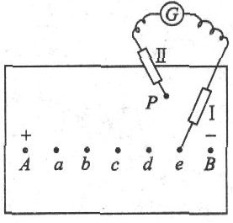
6.如图所示是做《用描迹法画出电场中平面上的等势线》实验的部分装置，图中A、B是两个电极，a、b、c、d、e是五个基准点，当电流从探针Ⅰ流人G时，G的指针向右偏转现让探针Ⅰ接触基准点e，探针Ⅱ接触P点，发现G的指针向左偏转.为了尽快探测到e点的等势点，探针Ⅱ应由P点逐渐( )
A.向上移动B.向下移动C.向左移动D.向右移动
答案:D
二、填空题(每空3分，共57分)
7.在《用描迹法面出电场中平面上的等势线》实验中，
(1)实验时需在塑料板上依次铺放______纸、______纸和______纸，导电纸有导电物质的一面应______；
(2)若实验桌上有四只直流电流表，它们量程分别为A.100μAB.0.5mAC.10mAD.0.5A为了更准确地找出等电势点，应选用表______作为平衡指示；(3)实验中,把______作为正电荷，把______作为负电荷，画出______产生的电场在平面上的等势线；
(4)实验中，在两个电极的连线上选取间距大致相等的五个点作为______点，最终在白纸上描出条等势线.
答案:(1)白；复写；导电；向上(2)A(3)与电源正极相连的电极；与电源负极相连的电极；两个等
量异种电荷(4)基准；五
8.《用描迹法画出电场中平面上的等势线》实验中，主要应进行如下步骤:
A.在导电纸上画出两个电极的连线
B.将白纸、复写纸、导电纸依次铺放在木板上，并用图钉把三层纸固定在木板上
C.将开关闭合
D.将两个圆柱形电极平放在导电纸上，并通过开关分别与电源的正、负极相连
E.在两个电极的连线上选取间距大致相等的五个基准点，并用探针把它们的位置复印在白纸上
F.将灵敏电流计的两个接线柱与两根探针相接
G.将一个探针接触某个基准点不动，另一探针在导电针上缓慢地反复移动，当灵敏电流计示数为零
时，用探针把这个等势点的位置复印在白纸上用上述方法，在该基准点两侧各探测出五个等势点
H.探测出另外四个基准点的等势点
I.断开开关，取下白纸，描绘电场中的等势线
实验操作的合理顺序是______或______.实验需要的器材应包括______
答案:B、D、F、A、E、C、G、H、I或B、D、A、E、F、C、G、H、I；笔、尺、圆柱形电极一对、白纸、复写纸、导电纸、塑料板、图钉、开关、电源、导线、探针两个、灵敏电流计
9.在《用描迹法画出电场中平面上的等势线》实验中，使用了6V直流电源，由于实验室中灵敏电流计不够，只得用电压表来代替，已知电压表有两个量程0～3V，0～15V，零刻线在最左边.
(1)为了使所描绘的等势线尽量准确，电压表量程应选用______.
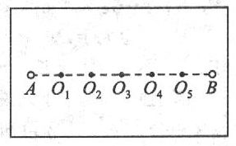
(2)在图中已给出两个电极A与B连线上的5个等分点，为了描出过基准点O₄的等势线，应将电压表的______极接在电极上,将和电压表______极相连的探针与基准点O₄接触，测出电压数值U₄.然后移动此探针去寻找所需的点，若a点为所需之点，则此探针与a点接触时，电压表示数应等于______
答案:(1)0～3V(2)负；B；正；U₄
三、实验题(7分)
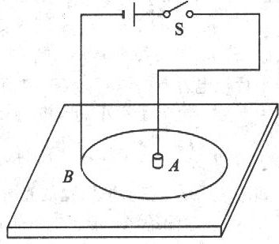
10.图为用描迹法画出带电同轴柱面间的电场在平面上的等势线的部分实验装置图中A为圆柱形金属电极，B为固定于塑料平板上的金属圆环，圆环B与A共轴.问:(1)B环与塑料板间从上向下还应铺放哪几种纸?如何铺放?(2)除了图中的器材外，还需哪些器材?(3)简述画等势线的步骤.并回答等势线的形状.
答案:略

作业13 单元训练卷
一、选择题(每小题3分，共30分)
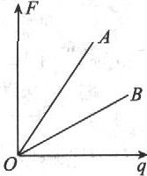
1.在电场中的A、B两处分别引入不同的试探电荷，得到试探电荷所受的电场力的关系如图所示，则( )
A.E_{A}>E_{B} B.E_{A}<E_{B}
C.E_{A}=E_{B} D.无法判定E_{A}、E_{B}的大小
答案:A
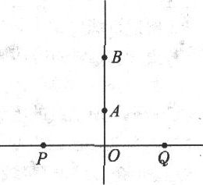
2.如图所示，P、Q是两个电荷量相等的正点电荷，它们连线的中点是O，A、B是中垂线上的两点，OA<OB，用E_{A}、E_{B}、φ_{A}、φ_{B}分别表示A、B两点的场强和电势，则( )
A.E_{A}一定大于E_{B}，φ_{A}一定大于φ_{B}
B.E_{A}不一定大于E_{B}，φ_{A}一定大于φ_{B}
C.E_{A}一定大于E_{B}，φ_{A}不一定大于φ_{B}
D.E_{A}不一定大于E_{B}，φ_{A}不一定大于φ_{B}
答案:B
3.关于场强和电势，下列说法中正确的是( )
A.由公式E=F／q可知，E与F成正比，与q成反比
B.由U=Ed可知，匀强电场中E恒定，任意两点间的电势差与这两点间的距离成正比
C.场强为零的地方，电势不一定为零
D.无论是正电荷还是负电荷，当它在电场中移动时，若电场力作正功，它一定从电势能大的地方移动到电势能小的地方
答案:CD
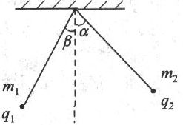
4.如图所示，两个带电荷量分别为q₁、q₂，质量分别为m₁、m₂的小球，以等长的丝线悬挂于一点，下列情况正确的是( )
A.若m₁=m₂，q₁≠q₂，则а=β
B.若m₁=m₂，q₁>q₂，则а>β
C.若m₁=m₂，q₁<q₂，则а<β
D.若m₁≠m₂，q₁=q₂，则а=β
答案:A
5.平行板电容器的电容为C，电荷量为Q，极板间的距离为d，在两极间的中点放一电荷量很小的点电荷q，它所受的电场力大小等于
A.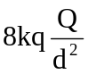 B.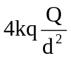 C.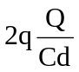 D.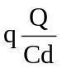
答案:D
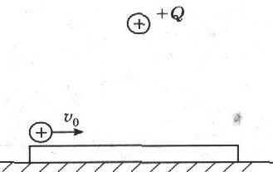
6.如图所示，在水平放置的光滑金属板正上方有一带正电的点电荷Q，另一表面绝缘，带正电的金属小球(可视为质点，且不影响原电场)，自左以初速度v₀在金属板上向右运动，在运动的过程中( )
A.小球先减速运动，后加速运动
B.小球一直做匀速直线运动
C.小球受到电场力的冲量为零
D.小球受到的电场力做功为零
答案:BD
7.一价氢离子、一价氦离子、二价氦离子的混合体初速度均为零，经同一电场加速后，在另一匀强电场偏转后到达荧光屏，下列说法正确的是( )
A.到达荧光屏的时间不同 B.到达荧光屏的同一位置
C.到达荧光屏的位置不同 D.到达荧光屏的动能不同
答案:ABD
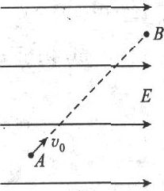
8.如图所示，空间有一水平方向的匀强电场，初速度为v₀的带电粒子从A点射入电场，在竖直平面内沿直线从A运动到B，在此过程中粒子的( )
A.动能和电势能都减少，重力势能增加
B.动能和重力势能都增加，电势能减少
C.动能减少，重力势能和电势能都增加
D.动能不变，重力势能增加，电势能减少
答案:C
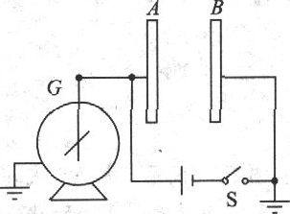
9.如图所示，A、B为两块竖直放置的平行金属板，G是静电计，开关S台上后，静电计指针张开—个角度.下述哪些做法可使指针张角增大( )A.使A、B两板靠近些B.使A、B两板正对面积错开些C.断开S后，使B板向右平移拉开些D.断开S后，使A、B正对面积错开些
答案:CD
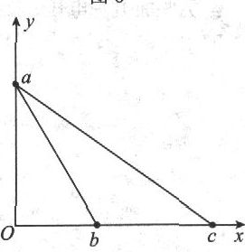
10.如图所示，xOy坐标系中，将一负检验电荷Q由y轴上a点移至x轴上b点时，需克服电场力做功W；若从a点移至x轴上c点时，也需克服电场力做功W那么关于此空间存在的静电场可能是( )A.存在电场强度方向沿y轴负方向的匀强电场B.存在电场强度方向沿x轴正方向的匀强电场C.处于第Ⅰ象限某一位置的正点电荷形成的电场D.处于第Ⅳ象限某一位置的负点电荷形成的电场
答案:ACD
二、填空题(每空2分，共20分)
11.两个完全相同的带电小球，它们的电荷量之比为5:1，在一定距离时，相互作用力为F₁，如果把它们互相接触后，再放在各自原来的位置上，此时作用力变为F₂，则F₁和F₂之比为_______
答案:5:9;5:4
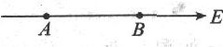
12.如图所示，A、B为负点电荷电场中一条电场线上的两点，则这两点的场强大小关系是E_{A}_______E_{B}，这两点电势高低的关系是φ_{A}_______φ_{B}，负电荷置于A点和B点时具有的电势能的大小关系是W_{A}_______W_{B}.(填“>”、“<”或“=”)
答案:<;>;<
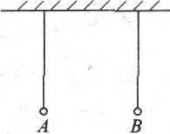
13.如图所示，A、B两球用等长的绝缘线悬挂在水平的支架上，A球带2×10⁻⁸C的正电荷，B球带与A球等量的负电荷两悬点相距3cm，在外加水平方向的匀强电场作用下，两球都在各自的悬点正下方保持静止状态，则该匀强电场的方向为水平向_______，场强大小为_______N／C(静电力常量k=9.0×10⁹N·m²／C²)
答案:左;2×10⁵
14.а粒子(氦原子核)和质子以相同的速度垂直于电场线进入两平行极板间的匀强电场，设它们都能飞出电场，则它们通过该电场的过程中，侧向位移之比y_{а}:y_{H}=_______，偏转角的正切之比tanφ_{а}:tanφ_{H}=_______.
答案:1:2;1:2
15.A、B两带电小球，A固定不动，B的质量为m，在库仑力作用下，由静止开始运动.已知初始时，A、B间的距离为d，B的加速度为a.经过一段时间后，B的加速度为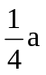，此时A、B间的距离应为_______已知此时B的速度为v，则在此过程中电势能的减少量为_______
答案:2d;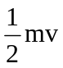
三、计算题(每小题10分，共50分)
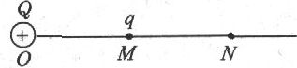
16.在真空中的O点放一点电荷Q=1.0×10⁻⁹C，直线MN过O点，OM=30cm，M点放有一点电荷q=-2×10⁻¹⁰C，如图所示.求:(1)M点的场强大小；(2)若M点的电势比N点的电势高15V，则电荷q从M点移到N点，电势能变化了多少?
答案:(1)根据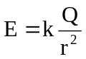得
M点的场强
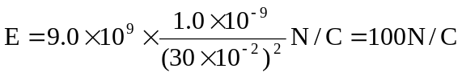
(2)电荷q从M点移到N点，电场力做功
这一过程中电场力做负功则电势能增加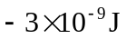
17.真空中有两个点电荷，当它们间的距离为r时，相互作用的静电力大小为F；若把它们间的距离增加0.1m，则相互作用的静电力大小减为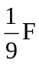，求它们间原来的距离r
答案:由库仑定理得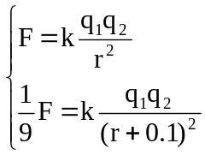 由①、②得r=0.05m
18.一个带电质点的带电荷量为3×10⁻⁹C的正电荷，逆着电场方向从A点移动到B点的过程中外力做功为6×10⁻⁵J，带电质点的动能增加了4.5×10⁻⁵J，求A、B两点间的电势差U_{AB}.
答案:由动能定理
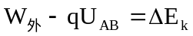
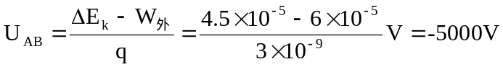
答案:即A点电势比B点低5000V.
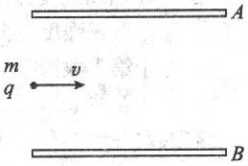
19.如图所示,水平放置的平行金属板A、B间距为d，带电粒子的电荷量为q，质量为m，粒子以速度v从两极板中央处水平飞入两极板间，当两板上不加电压时，粒子恰从下板的边缘飞出.现给AB加上一电压，则粒子恰好从上极板边缘飞出求:(1)两极板间所加电压U；(2)金属板的长度L
答案:(1)两极间不加电压时，粒子做平抛运动
水平方向上:L=vt①
竖直方向上: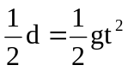②
当两极间加上电压U时，粒子做匀变速曲线运动即
水平方向上:L=vt′③
竖直方向上: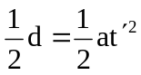
由①、②、③、④得a=g(方向向上)
由牛顿运动定律得
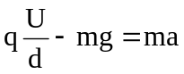
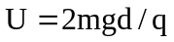
(2)由①、②式可得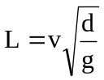
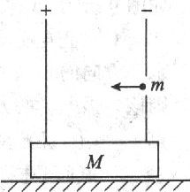
20.如图所示.静止在光滑水平面上，已经充电的平行板电容器的极板间距为d，在板上有个小孔，电容器固定在一绝缘底座上，总质量为M，有一个质量为m的带正电铅丸对准小孔水平向左运动(重力不计).铅丸进入电容器后，距左边最小距离为，求此时电容器已移过的距离.
答案:铅丸进入电容器后距左边最小距离时，铅丸和电容器相对静止即获共同速度v′由铅丸和电容器组成的系统动量守恒得
mv=(M+m)v′①
此过程中铅丸和电容器分别在电场力作用下做匀加速直线运动，设电容器位移为s
由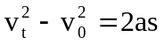得
铅丸: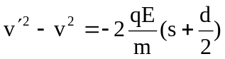②
电容器: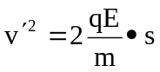③
由①、②、③得